Конспект открытого урока по окружающему миру.

Тема: «Из истории имён»
(ознакомление с новым материалом).

3класс

УМК «Школа 21 век»

Цели и задачи:
- познакомить обучающихся с происхождением имен, фамилий, со значением имени для человека.
- развивать познавательные и творческие способности детей,
- формировать чувство сопричастности и позитивного психологического микроклимата в группах;
- воспитывать гордость за свой род, желание прославить своё имя, оставить о нём добрую славу, уважение к традициям и обычаям народа.
Тип урока:
- комбинированный,
Методические приёмы: словесный, иллюстративный, создание ситуации успеха, игра.
Формы работы: групповая, индивидуальная, фронтальная.
Виды учебной деятельности: слушание, рассказ, ответы на вопросы, самостоятельная работа, ИКТ.
Оборудование:
- Конспект урока, презентация.
- Компьютер, проектор
- Бейджи со значение имен
4. Карточки с заданиями.
Прогнозируемый результат:
Обучающиеся получат более широкое представление об истории образования имён, фамилий, отчеств, обогатят свой опыт общения, словарный запас, повысят самооценку.

Формирование УУД
Познавательные УУД:
формируем умение извлекать информацию из схем, иллюстраций, текста;
формируем умение выявлять сущность, особенности объектов;
формируем умение на основе анализа объектов делать выводы;
формируем умение устанавливать аналогии;
формируем умение обобщать и классифицировать по признакам.

Коммуникативные УУД:
формируем умение слушать и понимать других;
формируем умение строить речевое высказывание в соответствии с поставленными задачами;
формируем умение оформлять свои мысли в устной форме;
формируем умение совместно договариваться о правилах общения и поведения.

Личностные УУД:
формируем умение определять и высказывать самые простые, общие для всех людей правила;
формируем умение оценивать жизненные ситуации с точки зрения общепринятых норм и ценностей;
формируем умение в предложенных ситуациях делать выбор, какой поступок совершить;
освоение личностного смысла учения, желания учиться.

Регулятивные УУД:
формируем умение определять цель деятельности на уроке;
формируем умение определять успешность своего задания в диалоге с учителем;
в соответствии с учебной задачей учиться работать по предложенному учителем плану; освоение начальных форм познавательной и личностной рефлексии.

1. Организационный момент | - Как я Вас рада видеть!  Вы такие нарядные, как будто у Вас праздник. Кстати, у меня совсем недавно был праздник – мои именины.  Вы знаете, что такое именины? | -Праздник имени
2.  Новый материал.  2.1 Определение темы, целей.  2.2 Работа с этимологией слова  2.3 Работа в парах  Бейджи…  Проекты…  Физминутка  2.4 Коллективная работа  2.5 Работа с картиной  2.6 Работа в группах | - Отгадайте загадку и скажите тему урока:  Нас не было – оно было.  Нас не будет – оно будет.  Никто ни у кого его не видел,  А у каждого есть.  ФАЙЛ 3  Нет меж живущих людей, да и не может и быть безымянных;  В первый же миг по рождению каждый убогий и знатный,  Имя как сладостный дар, от родных своих получает...  ( Гомер, Др.греческий философ)  -Какая тема урока?  - Что вы можете узнать на уроке?  - Как вы думаете, что такое имя?  1) В современном толковом словаре русского языка Т.Ф.Ефремовой  Имя - наименование человека, даваемое ему при рождении и отличающее его от других.  2) См. словарь Даля (том4 ст.258)  Имена, как и всё на свете, имеют свою историю. Она тесно связана с историей народа и его языка. Имена возникают, изменяются, исчезают и вновь могут возродиться. Чтобы узнать значение и понять происхождение имени, необходимо вернуться к далёкому прошлому, к истокам развития русского языка.  "Научные факты"(дети читают на напечатанных листочках)  Древние русские имена были своеобразными характеристиками людей. Имя давалось человеку как примета, по которой его можно было выделить из семьи и рода.  В одних случаях человек характеризовался по внешним признакам или характеру, в других - по положению в семье, по отношению к нему родителей, иногда указывало на время и место рождения, или вообще по сходству с каким-либо животным. ФАЙЛ 8  Сейчас, вы попробуете разделить старинные имена на группы и определить, как получились эти имена.  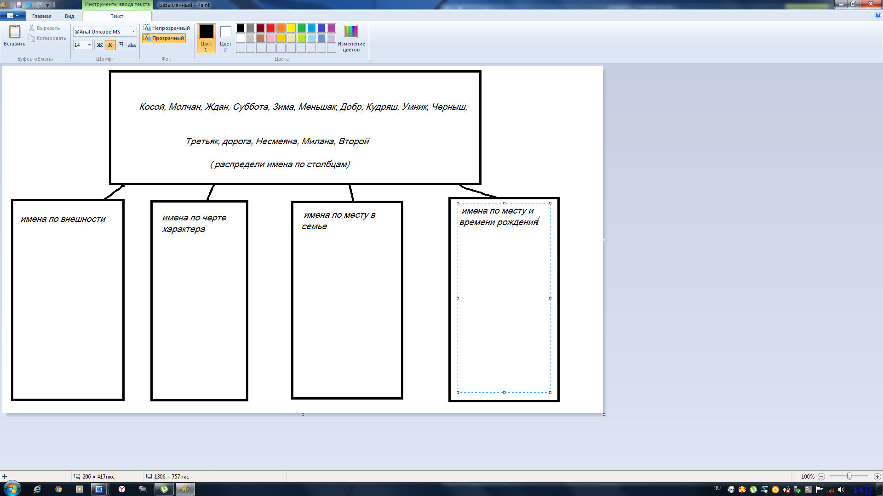  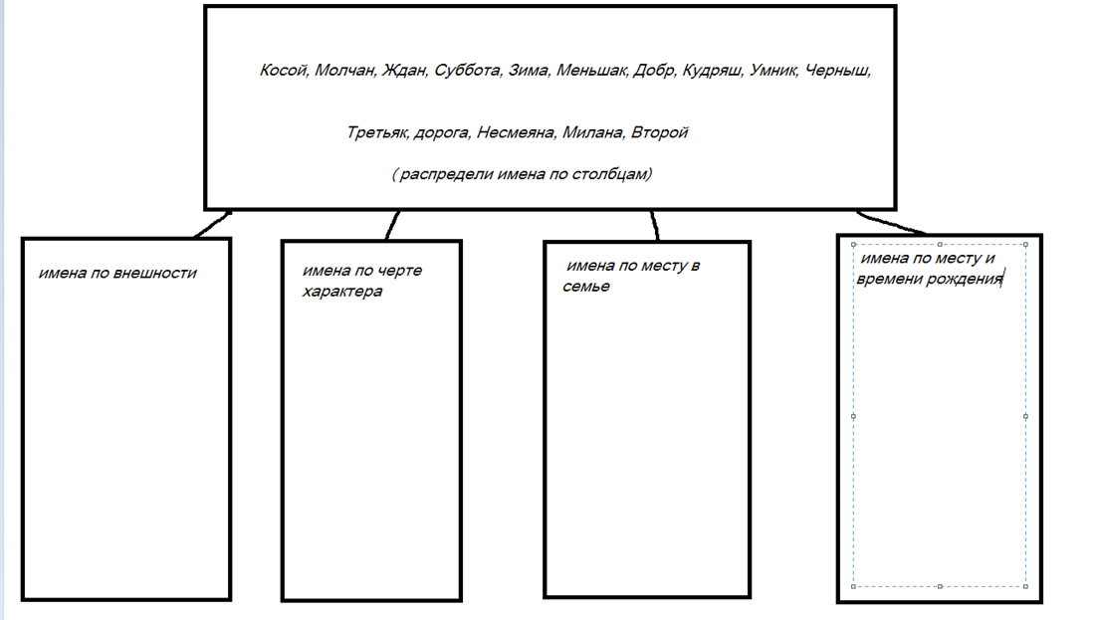  Мы говорим о древнерусских именах. Посмотрите на свои бейджи. На них написаны значения Ваших имен и происхожение. У Всех ли имена относятся к древнерусским? С чем это связано?  Илья  — «Яхве мой Бог» ,сила божья, крепость Господня, верующий (др. еврейское)  Даниил  — «мой судья» (др. еврейское)  Юрий  — землепашец (латинское)  Артем  — Артемий— невредимый, здоровый (греческое)  Виктория  – "победа" ( латинское)  Людмила  – "милая людям" (древнеславянское)  Анастасия  – "воскрешенная", "возвращенная к жизни" (древнегреческое)  Надежда  – "надежда" (древнерусское)  Кира  – "госпожа" (древнегреческое)  Софья  (София) - "мудрость" (древнегреческое)  Олеся  (Алеся) – «защитница"  ( греческое)  Мария  – "горькая", "любимая", "упрямая" (древнееврейское)  Диана  - "божественная" (латинское)  Екатерина  (Катерина) - "непорочная", "чистая" (древнегреческое)  Алина  –"благородная"(древнегерманское)  Виктория  — «победа» (латинское).  Тайну своего имени Вы исследовали во 2 классе в проектах.  -Встаньте те, у кого имя древнегреческое или греческое.  - Встаньте те, у кого имя латинское.  - Встаньте те, у кого имя др. еврейское.  - У кого древнегерманское?  - Есть ли в классе древнерусское или славянское имя?  -Я буду называть имена, а вы, если услышите мужское имя - присядьте, а если женское - руки поднимите вверх.  (Маша, Петя, Света, Саша, Вася, Вера, Валя, Лена, Женя и т.д.)  – Ребята, однажды я услышала, как одна девочка жаловалась маме:  – Во дворе мальчишка такой невежа – зовет меня "Галька".  – Доченька, а как ты его зовешь? – спросила мама.  – Я его вообще никак не зову, – ответила Галя, – я ему просто кричу: "Эй, ты!"  – Права ли Галя?  – Ребята, прочитайте имена.  На доске написано: Света, Коля, Женя, Петя, Лена.  – Назовите имена мальчиков, девочек.  Дети. Мальчики – Коля, Женя, Петя.  – Девочки – Света, Женя, Лена.  У. Каким именем можно назвать и девочку, и мальчика? Как оно будет звучать?  Д. Женя. Мужское имя – Евгений, женское – Евгения.  На доске:  Валя, Саша  У. Чем интересны эти имена?  Д. Так можно назвать и мальчика, и девочку.  У. Образуйте полные женские и мужские имена.  Д. Валентин – Валентина.  – Александр – Александра...  На плакате написано имя Федор.  У. Образуйте от мужского имени женское.  Д. Федора.  У. Где вам встречалось такое имя?  Д. У Чуковского – "Федорино горе".  - А теперь послушайте стихотворение З. Александровой "Восемь Тань"  В первом классе восемь Тань -  Это прямо наказанье!  Ведь у них, куда ни глянь,  Всюду Таня, Таня, Таня!  Если скажут: "Таня, встань!"  Встанут сразу восемь Тань.  А ведь можно очень просто  Разобраться в новичках...  -У Вас в классе есть тезки? Значение названия "тёзки".  -Как же можно различить этих девочек-тёзок?  У. А в нашем классе есть тезки, которых тоже можно различить по фамилии?  Дети отвечают.  – Бывают одинаковыми не только имена, но и фамилии, таких людей называют однофамильцами. Каких писателей-однофамильцев вы знаете?  Д. Лев Николаевич Толстой, Алексей Николаевич Толстой.  Знаете ли вы, что есть чемпионы среди имен? Имя вождя индейского племени состояло из 122 букв. Когда он умер, не нашлось ни одного мастера, который смог бы уместить на надгробном камне его имя. А самое короткое имя было обнаружено в Бирме. Житель этой страны имел имя, которое на письме выражалось одним лишь значком "".  Ученик 13. В русском языке нет имен-чемпионов, но встречаются фамилии из 20–25 букв: Овсянников-Куликовский, Каронин-Петропавловский. Самые длинные русские имена колеблются обычно в пределах 9–12 букв: Пантелеймон, Аполлинарий, Олимпиада, Александрина.  - Рассмотрите картину В.М.Васнецова «Богарыри»  "Научные факты"(дети читают)  -Проанализируйте тексты былин: есть ли среди героев отрицательные? Докажите свой ответ.  - Что обозначает слово "отчество"?  - Как вы думаете, зачем современному человеку отчество?  -Каждый человек при рождении получает не только имя, но фамилию, которую носят члены его семьи.  - В старинных народных песнях и былинах часто можно встретить такие строки:  – А как звать тебя, добрый молодец,  Как величать-то тебя  Да по имени, по отечеству?  Отечество, или отчество, – это наименование человека по отцу. Отчество появилось позже имен и долгое время служило людям в качестве семейного прозвища. Близкие, знающие друг друга люди, особенно пожилые, и сейчас в разговоре имя опускают и обращаются друг к другу по отчеству: "Добрый вечер, Ильинична!"  - Предположите, почему у былинных героев такие имена (прозвища)?  -Какие фамилии могли произойти от этих имен?  Когда появились фамилии? Откуда пришло слово?  Слово "фамилия" на латинском языке означает "семья". Фамилия дается человеку и переходит от родителей к детям. Фамилии появились не сразу. Простой народ: крестьяне и рабочие получили свои фамилии лишь в середине 19 века.  Вспомните, как в Древней Руси образовывались имена. Точно также образовались фамилии. Одни - от названия профессий, а другие ....  Фамилии возникают у разных народов в разное время. Распространение фамилий началось с людей знатного происхождения. Живет человек, имеющий кузницу. Естественно, что среди своих односельчан он получает прозвище Кузнец. Проходят годы, и потомки этого кузнеца получают фамилию Кузнецовы, которая передается по наследству. Затем Кузнецовы становятся людьми разных профессий – врачами, сапожниками, учителями, – но фамилия остается.  В фамилиях различных лиц,  Порою нам знакомых,  Звучат названья рыб и птиц,  Зверей и насекомых:  Лисичкин, Раков, Индюков,  Селедкин, Мышкин, Телкин,  Мокрицын, Волков, Мотыльков,  Бобров и Перепелкин.  - Вот как об этом писал поэт Граудин.  (читают дети) Кем был твой прадед на Руси?  Свою фамилию спроси!  Есть в классе Кузнецов,  Кто прадед Кузнецова?  Он был из рода кузнецов,  Отец отца отцова.  У Гончарова прадед знал  Гончарный круг и глину.  У Дегтярёва-деготь гнал,  В дегтярне горбил спину.  Быть может, юный Столяров  И с долотом не сладит,  Но прадед был из столяров,  Он мастером был прадед.  С пилою Пильщиков дружил,  Мял Кожемякин кожи,  В атаку Воинов ходил  Стрельцов сражался тоже.  ***  Звучат, как музыка, как стих,  Фамилии простые.  Вглядись, и ты увидишь в них  Историю России.  Вот сейчас вы сами попробуете определить, как произошли некоторые фамилии  Класс делится на группы, и каждая группа получает список фамилий.  1 группа:  Заволгин, Нагорный, Нижегородцев, Ростовский, Рязанцев.  (От места проживания)  Худобин, Косых, Зубатов, Шустров, Лобанов, Веселов.  (От прозвищ, которые характеризовали внешние черты или характер).  2 группа:  Лебедев, Ромашов, Волков, Соболев, Рябинин.  (По названиям животных и растений)  Иванов, Михайлов, Петров, Семёнов, Антонов. (От отчества)  3 группа:  Лаптев, Смолин, Шилов, Мельников, Сапожников, Купцов, Солдатов. (От рода деятельности)  Вознесенский, Рождественский, Успенский, Воздвиженский.  (Служители церкви получали свои фамилии от названий церковных праздников или тех храмов, где они служили.)  А сейчас мы проведем викторину.  Вопросы:  1. Что принадлежит только вам, а употребляется чаще другими, чем вами? (Имя.)  2. Назови самые короткие имена. (Ия, Ян, Яна, Ада, Зоя, Аза, Тит, Нил.)  3. Когда мальчика называют ласковым женским именем? (Соня.)  4. Какие имена читаются слева направо и справа налево? (Тит, Аза, Ада, Анна, Алла.)  5. Какой город состоит из одного мужского и ста женских имен? (Сева-сто-поль.)  6. Назови имя девочки, которое состоит из двух имен – мальчика и девочки. (Антон-ина.)  7. Как зовут президента нашей страны? (Владимир.)  9. Кто первым полетел в космос? (Юрий Гагарин.)  10. Назови первую женщину-космонавта. (Валентина Терешкова.)  11. Как зовут директора (завуча) нашей школы? (...)  12. Что получится, если написать тридцать я? (Зоя.)  Игры  1. "Угадай по голосу". Ребенок-ведущий стоит спиной к классу, учитель просит кого-то (рукой или кивком головы) назвать имя стоящего. Если ребенок-ведущий угадал, кто говорил, – садится, а выходит тот, который назвал имя.  2. На каждый шаг назови имя девочки (мальчика). Вызываются девочка и мальчик, которые по очереди называют имя.  3. "Скажи скороговорку"  Мама мылом мыла Милу, не любила Мила мыло.  Очень часто блюдца у Ильюшки бьются.  Лара у Вали играла на рояле.  Исполняется песня "Я, ты, он, она – вместе целая страна". | -имя  -«История моего имени и фамилии»  -какие бывают,  откуда взялись  1988 год- крещение Руси, на Руси стали использовать имена, данные при крещении  Зачитать  Артем,Настя,Соня Кира, Олеся, Катя  Вика, Диана, Юра  Илья, Даня,Мария  Алина  Надежда, Людмила  По фамилии  Виктории  По фамилии.  Добрыня Никитич,  Илья Муромец,  Алеша Попович
3. Подведение  итогов.  3.1Составь пословицу  3.2Актуализация  3.3Контрольные вопросы | - Соберите пословицу.  Красит, не имя, а, человека, имя, человек  Не имя красит человека, а человек имя.  Какие имена бы мы не носили, что бы ни предопределяли нам наши имена, мы всегда остаёмся хозяевами нашей судьбы. Только от нас зависит какой след оставит наше имя на Земле. Я думаю, что каждый из нас хотел бы, чтобы его имя ассоциировалось у людей с чем-то хорошим, добрым, светлым. Об этом думали и мечтали разные люди в разные времена.  Наше имя связывает нас с нашей семьёй, с нашими друзьями и знакомыми, с нашей малой и большой Родиной и с историей нашей страны.  - Что нового вы узнали сегодня на уроке?  - Для чего нам нужны эти знания? Где вы можете их применить?  - Что больше всего вам понравилось?  - Нужны ли современным людям клички и прозвища?
4.Релексия | У каждого ребенка ладошка, вырезанная из односторонней цветной бумаги. Написать свое имя на белой стороне или цветной, в зависимости от того: был ли интересный урок? Прикрепит свою ладошку вместо лучика к солнышку на плакате.
5.Оценка учителя
6. Домашнее задание | По выбору:  - Изучить игру и провести с классом  - Продолжить проект. Провести исследование «Как возникла моя фамилия»  - Написать и нарисовать на альб. листе: Что обозначает твое имя.
Приложение:
На карточках.
1) - Перед вами карточки, на которых написаны полные и сокращенные имена, напишите их парами. (Саша, Ваня, Таня, Нина, Алёша, Александр, Татьяна, Алексей, Иван)
- Какое имя осталось без пары? (Нина)
- Это имя имеет только одну форму, которая считается полной.
2) Следующее задание - распределите имена на два столбика: имена мальчиков и имена девочек. (Света, Коля, Женя, Лена, Валя, Саша) Какие имен вы записали в оба столбика? (Женя, Валя, Саша)
Игры

1. "Угадай по голосу". Ребенок-ведущий стоит спиной к классу, учитель просит кого-то (рукой или кивком головы) назвать имя стоящего. Если ребенок-ведущий угадал, кто говорил, – садится, а выходит тот, который назвал имя.

2."Я знаю..." На каждый шаг назови имя девочки (мальчика). Вызываются девочка и мальчик, которые по очереди называют имя.

3. "Скажи скороговорку"

Мама мылом мыла Милу, не любила Мила мыло.
Очень часто блюдца у Ильюшки бьются.
Лара у Вали играла на рояле.

4. Игра по формированию звуковой культуры речи "Как меня зовут? "
Цель:
закрепить у детей умение определять первый, второй, третий и последний звуки в словах, а также составлять из них имена.
Материал:
фотографии детей (девочек и мальчиков) 5-6 штук
предметные картинки
карточки с буквами
Ход игры
1 вариант: Ребёнок берёт любую фотографию. Воспитатель предлагает узнать "Как зовут девочку (мальчика)? " Раскладывает предметные картинки под фотографией ребёнка. Объясняет, что нужно определить первые звуки в словах - названиях предметов, которые нарисованы на картинках. Ребёнок называет лыжи (Л), иголка(И), зебра (З), ананас (А) - и приходит к выводу, что девочку зовут Лиза. Можно предложить ребёнку составить схему имени (твёрдые, мягкие, гласные звуки).
2 вариант: Ребёнок составляет имена по второму звуку: Шура (уши, куры, краб, сани).
3 вариант: Ребёнок составляет по третьему звуку в словах: Рома (марка, слон, лампа, платье).
4 вариант: Ребёнок составляет имена, ориентируясь на последние звуки в словах: Маша (дом, сумка, ландыш, вилка).



